01 – Login
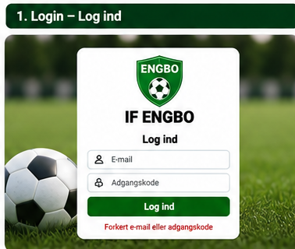

02 – Mine hold
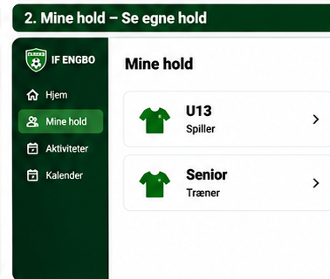

03 – Aktiviteter – træninger og kampe
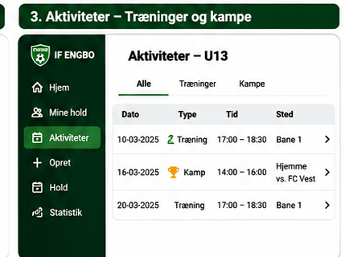

04 – Aktivitet – tilmeld eller afmeld
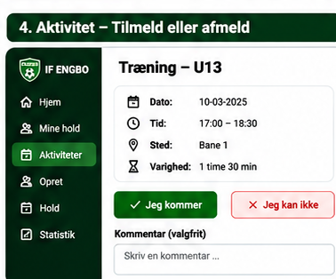

05 – Tilmeldinger – deltagere og afbud
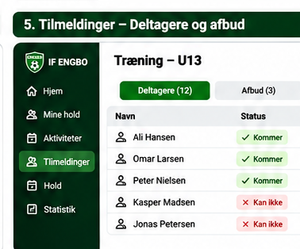

06 – Opret aktivitet – træning eller kamp
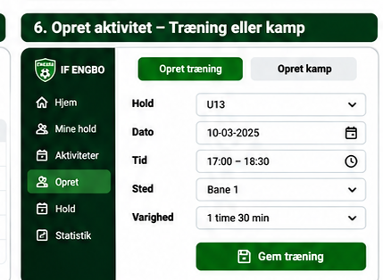

07 – Rediger eller aflys aktivitet
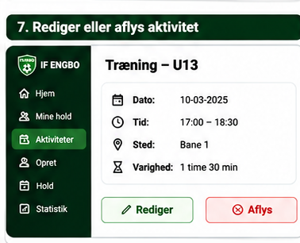

08 – Holdadministration – opret og rediger hold
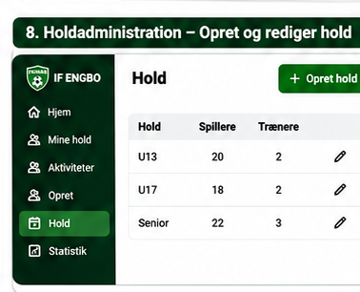

09 – Registrer fremmøde
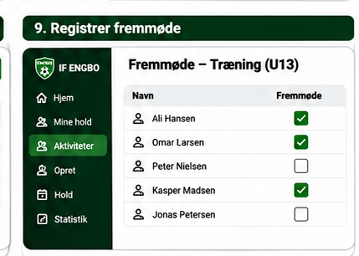

10 – Fremmødestatistik
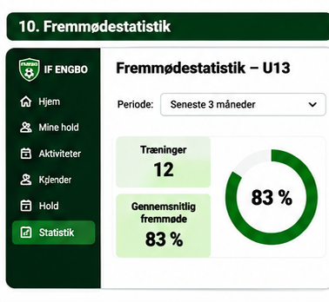

11 – Registrer kampresultat


